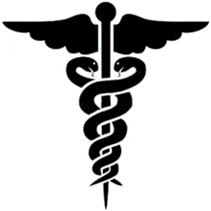



**UNIVERSIDAD DEL SUR**

**Campus:**

Berriozábal, Chiapas

**Carrera:**

Medicina Humana

**Semestre:**

1

**Materia:**

Salud Pública

**Tema:**

“Resumen de la Historia Natural de la enfermedad"

**Nombre del estudiante:**

Ana Melissa Rivera Gordillo

**Docente:**

Dr. Axel Guadalupe

**Fecha de entrega:**

14/09/2024

Historia natural de la enfermedad

La historia natural de la enfermedad es la evolución que sigue ésta en ausencia dé intervención. Este proceso, con los diferentes niveles de prevención, se resume en la figura 1-2. El período prepatogénico es el momento en que las causas de la enfermedad (ambientales y de la persona) actúan hasta iniciar el proceso.

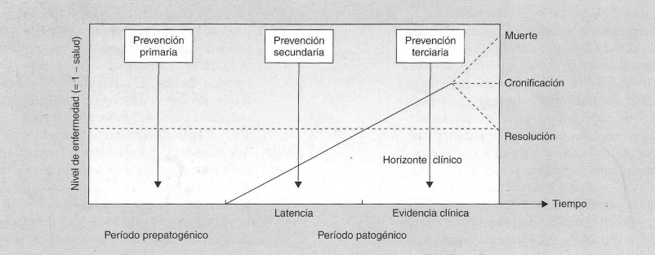

El período patogénico consta de dos fases: a) una etapa en la que la enfermedad no se detecta clínicamente (es subclínica) o fase de latencia, y b) una etapa de evidencia clínica, en la que los síntomas sobrepasan el numbral de detección (el horizonte clínico, cambiante entre las personas) y se hace aparente la enfermedad. La enfermedad termina en esta fase, ya sea por curación (la clínica desciende por debajo del horizonte clínico), cronificación o muerte. En estas tres fases se puede intervenir. La prevención primaria actúa sobre las causas o determinantes de la enfermedad, e intenta evitar que la enfermedad aparezca. La prevención secundaria busca detectar la enfermedad antes de que sea evidente clínicamente, para que, al tratarla en esta fase , se alcance un mejor pronóstico que al hacerlo cuando ya es aparente. La prevención terciaria intenta mejorar también el pronóstico, y con un tratamiento correcto se busca disminuir el número de complicaciones y secuelas.

La **historia natural de la enfermedad** es clave para comprender cómo se desarrollan las enfermedades sin intervención médica. Al estudiar su evolución, desde las primeras interacciones entre el agente, el huésped y el ambiente hasta su desenlace final, se pueden identificar momentos críticos para la prevención, el diagnóstico temprano y el tratamiento. Este conocimiento permite a los profesionales de salud diseñar estrategias eficaces para controlar y mitigar el impacto de las enfermedades en la población, mejorando así la salud pública y la calidad de vida.

**Bibliografía**

Hernández-Aguado, L. H.-A. (2005). *Manual de epidemiología y salud pública* (1.a ed.).